МИНОБРНАУКИ РОССИИ

Федеральное государственное бюджетное образовательное учреждение высшего образования

НИЖЕГОРОДСКИЙ ГОСУДАРСТВЕННЫЙ ТЕХНИЧЕСКИЙ

УНИВЕРСИТЕТ им. Р.Е.АЛЕКСЕЕВА

Институт радиоэлектроники и информационных технологий

Кафедра информатики и систем управления

____________ **Реализация пошаговых блок-схем алгоритмов**______________

(наименование темы проекта или работы)

ПОЯСНИТЕЛЬНАЯ ЗАПИСКА

к курсовой работе

(курсовому проекту, ОТЧЕТ по лабораторной работе)

по дисциплине

______________Информатика и компьютерные технологии______________

(наименование дисциплины)

РУКОВОДИТЕЛЬ:

________________ ______Савкин А.Е.__ _

(подпись) (фамилия, и.,о.)

СТУДЕНТ:

________________ _____Багрецов К.С.___

(подпись) (фамилия, и.,о.)

_________24 ИС-з______

(шифр группы)

Работа защищена «___» ____________

С оценкой ________________________

**Задание к выполнению лабораторной работы № 1**

**Реализация пошаговых блок-схем алгоритмов**

**Вариант 4**

**Задание на лабораторную работу:**

Перевести строку строчных латинских букв в прописные.

**Цель работы:**

Научиться строить блок-схемы алгоритмов, выполнить задание по варианту.

**Ход работы:**

*Блок-схема основного алгоритма:*

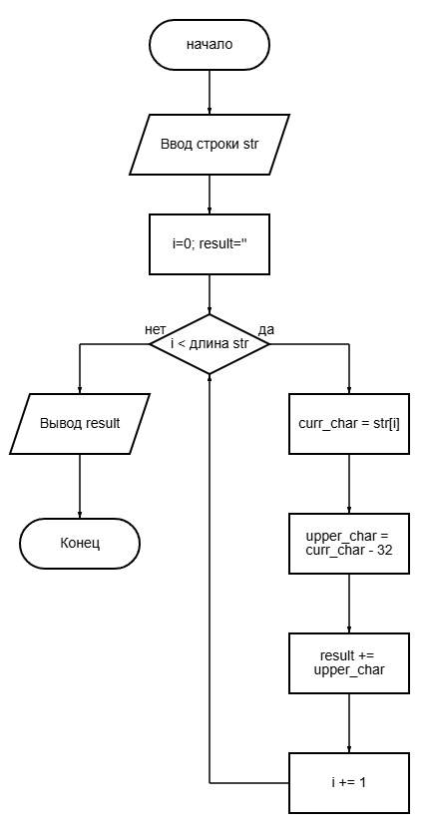

*Алгоритм:*

1. ***Вводим строку str****, состоящую из строчных латинских букв.*
2. ***Инициализация переменных****:*
   1. *i = 0 (счётчик для перебора символов строки)*
   2. *result = "" (пустая строка для хранения результата)*
3. ***Если*** *i меньше длины str:*
   1. ***НЕТ****: идем дальше*
   2. ***ДА****:*
      1. *Выбираем текущий символ: curr_char = str[i]*
      2. *Преобразуем символ в верхний регистр:*
         * *Вычитаем 32 из ASCII-кода символа: upper_char = curr_char – 32*
      3. *Добавляем преобразованный символ к результату: result += upper_char*
      4. *Увеличиваем счётчик i на 1*
4. ***Выводим строку result, которая теперь содержит все символы в верхнем регистре***

*Код программы на Python:*

*str = input()*

*i = 0*

*result = ""*

*while i < len(str):*

*curr_char = str[i]*

*upper_char = chr(ord(char) - 32)*

*result += upper_char*

*i += 1*

*print(result)*

***Вывод:***

*Научились строить блок-схемы алгоритмов, выполнили задание по варианту.*